
绝密★启用前|
六力高中2020-2021学年下学期期中考试试卷
高一地理
（考试时间： 60分钟 试卷满分：100分）
注意事项：
1．本试卷分第Ⅰ卷（选择题）和第Ⅱ卷（非选择题）两部分。答卷前，考生务必将自己的姓名、准考证号填写在答题卡上。
2．回答第Ⅰ卷时，选出每小题答案后，用2B铅笔把答题卡上对应题目的答案标号涂黑。如需改动，用橡皮擦干净后，再选涂其他答案标号。写在本试卷上无效。
3．回答第Ⅱ卷时，将答案写在答题卡上。写在本试卷上无效。
4．测试范围：必修一第一章
5．考试结束后，将答题纸和答题卡一并交回。

一、选择题(每小题2分，共50分)
图甲为小明同学拍摄的扬州市郊某蔬菜大棚的照片。图乙为大气受热过程示意图，①②③④表示各种辐射。读图完成下列各题。
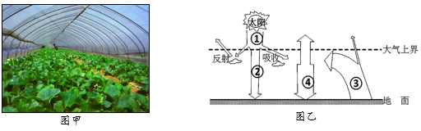
1．关于图中各辐射的叙述，正确的是
A．①能量最强部分是红外波段 B．②表示大气逆辐射
C．③是近地面大气的直接热源 D．④表示地面辐射
2．该蔬菜大棚在夏季覆盖黑色尼龙网目的是
A．增强① B．削弱② C．增强③ D．削弱④
3．读下列四图，若只考虑昼夜和云量情况，下列气温排序正确的是
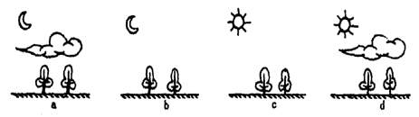
A．a>b>c>d B．b>a>c>d C．c>b>d>a D．c>d>a>b
下图表示北半球某地等压面分布示意图（图中等压面弯曲是由地面冷热不均引起的）。读图完成下面小题。
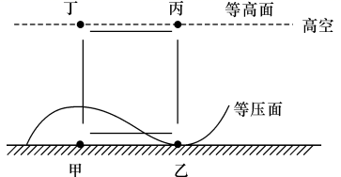
4．图中甲乙丙丁四地，气压最低的是（ ）
A．甲 B．乙 C．丙 D．丁
5．图中甲乙丙丁四地，气温较高的是（ ）
A．甲 B．乙 C．丙 D．丁
6．下图中的热力环流气流运动方向表示正确的是（ ）
A．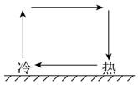 B．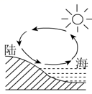
C．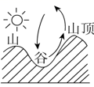 D．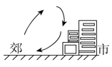
科学研究表明，在范围较大的河湖或者绿地，白天气温显著偏低，这种现象被称为冷岛效应，冷岛效应可以形成局地环流。据此完成下面小题。
7．我国夏季沿海地区难以形成局地环流的原因是（ ）
A．河湖水体面积过大 B．夏季风太强
C．河湖蒸发作用太强 D．河湖温度太高
8．下列诗句与冷岛效应形成环流类似的是（ ）
A．春风不度玉门关 B．巴山夜雨涨秋池
C．高处不胜寒 D．窗含西岭千秋雪

由于建筑密度增加，城市内空气流动十分困难，因此加强对城市通风廊道规划具有重要意义。如图示意城市通风系统。读图，完成下面小题。
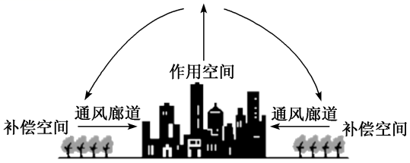
9．城市通风廊道的主要作用是( )
A．加快城郊热力环流 B．降低城市热岛效应
C．减少风沙天气频率 D．减少汽车尾气排放
10．城市通风廊道应( )
A．远离主要道路 B．靠近下风地带
C．限制汽车通行 D．降低建筑密度

傍晚或夜间，地面或地物由于辐射冷却，使贴近地表的空气层随之降温，当其温度降到露点以下，即空气中水汽含量过饱和时，在地面或地物的表面就会有水汽的凝结。如果此时的露点温度在0 ℃以上，在地面或地物上会出现微小的水滴，称为露。如果露点温度在0 ℃以下，则水汽直接在地面或地物上凝华成白色的冰晶，称为霜。完成下面小题。
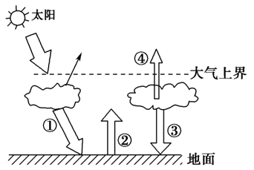
11．下列环节中，与霜、露的形成关系密切的是( )
A．①弱、②强 B．①强、③弱 C．②弱、④弱 D．①弱、④弱
12．梨树开花早，花期多在晚霜前，极易受晚霜危害。北京某地果农可以采取减轻晚霜灾害的措施是( )
A．开花期灌水 B．花期前树干涂白
C．开花期熏烟防霜 D．花期前覆盖地膜
伊朗古城亚兹德古老的“风塔”是建筑物中用来通风降温的建构。风塔高过屋顶的部分四面镂空，悬空连接到室内大厅(下左图)，塔下中央建有一个水池(下右图)。外部的空气经过这一系统降温后飘散到各个房间，让主人享受着酷暑中的阵阵清爽。据此完成下面小题。
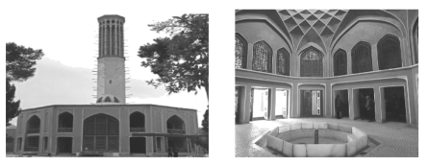
13．“风塔”顶部的气流运动方向是( )
A．辐合上升 B．辐合下沉
C．辐散上升 D．辐散下沉
熏烟驱霜是指霜冻来临前点火生烟，以减轻霜冻冻害（如图）。烟雾的成分有二氧化碳、碳粒、少量水蒸汽等。读大气受热过程示意图完成下面小题。
读“北半球某区域等压线分布图”，完成下面小题。
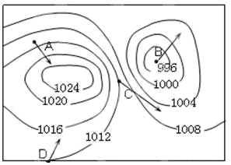
14．图中A、B、C、D四个箭头中正确表示风向的是（ ）
A．A B．B C．C D．D
15．图中A、B、C、D四处风力最大的是（ ）
A．A B．B C．C D．D
冰岛是欧洲第二大岛，全岛11．5％的面积被冰川覆盖，但冰岛是世界上地热资源最丰富的国家，85％的冰岛人口利用地热取暖。结合下图完成下面小题。
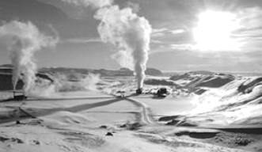
16．地热是来自地球内部的一种能量资源，一般认为它主要是地球内部熔岩的热量向地表传递产生的，这些熔岩主要分布在（ ）
A．地壳 B．岩石圈 C．地幔 D．外核
17．有关熔岩所在圈层与地壳间界面的说法，正确的是（ ）
A．该界面为古登堡界面 B．该界面处只有地震波的纵波能够穿过
C．该界面以上为岩石圈 D．地震波在该界面附近的传播速度都明显加快

读下两图。左图为新疆塔里木盆地内新月形沙丘，右图为内蒙古海森楚鲁怪石林中的风蚀蘑菇。完成下面小题。
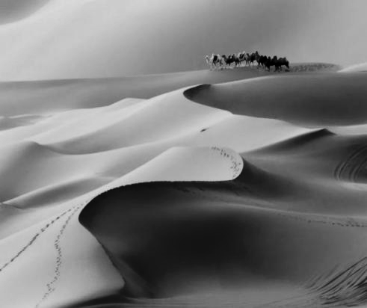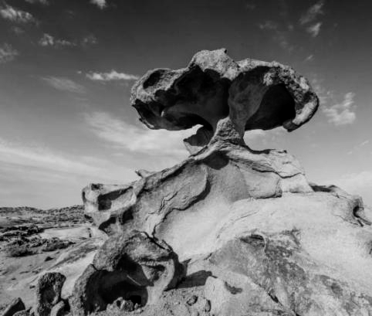
N
18．据图判断此地主导风向可能为（ ）
A．东北 B．东南 C．西北 D．西南
19．形成岩石蘑菇状的地质作用：（ ）
A．风化作用 B．风力侵蚀 C．风力沉积 D．风力搬运
读图甲和图乙所示的两种地貌，回答下面13-14题。
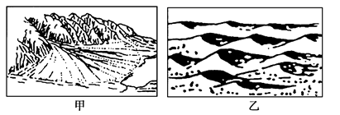
20．图甲所示地貌名称为（ ）
A．三角洲 B．沙丘 C．冲积扇 D．沙滩
21．图乙所示地貌的形成原因主要是（ ）
A．流水侵蚀 B．风力沉积 C．风力侵蚀 D．流水沉积
下图为我国华北平原河谷横剖面示意图（此时当地时间为12时）。读图,完成下面小题。
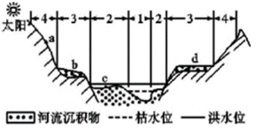
22．图中数字表示河漫滩的是（ ）
A．1 B．2 C．3 D．4
23．图中字母表示的地区最适合农耕的是（ ）
A．a B．b C．c D．d
太阳大气经常发生大规模的运动称为太阳活动。下左图为太阳大气层的温度变化图。右表为国家天文台太阳活动预报中心发布的某时段太阳活动综述。据此完成下面小题。
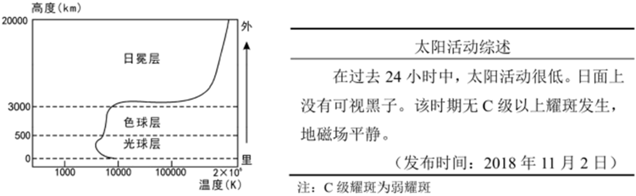
24．左图中太阳大气层的温度（ ）
A．从里向外降低 B．光球层持续升高
C．色球层变化最大 D．日冕层底部变化最大
25．右表太阳活动综述反映出该时段（ ）
A．太阳黑子活动增多 B．海轮上指南针指向失准
C．太阳耀斑强烈爆发 D．地球上短波通信受干扰小

二、综合题(共50分)
26．南京某校地理研究性学习小组针对晴天和阴天的气温日变化情况进行了观测，并绘制了气温日变化曲线图。读图回答下列问题。（18分）
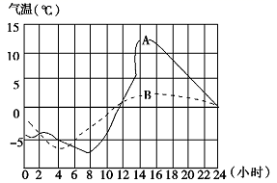
（（1）A、B两条曲线中，表示阴天时气温曲线的是_____________,理由为 。（6分）
（2）下图表示的情景中，昼夜温差最大的是____________图，其原因是 。（6分）

A． 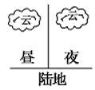 B． 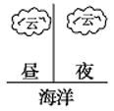
C． 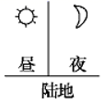 D． 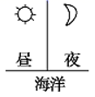
（3）利用所学原理分析新疆的哈密瓜为什么特别甜。（6分）

27.（18分）
地理学习应重视对地理问题的探究，地理实验既是方法，又是重要内容。在一个长、宽、高分别是2米、1米和1米且六面都封闭的透明玻璃柜内，底面两侧分别放置一个电炉（有导线连到柜外）和一大盆冰块。在玻璃柜顶面中部的内壁贴一张下垂的纸片A，在玻璃柜底面中部的内壁贴一张竖立的纸片B（如下图所示）。在电炉通电一段时间之后，根据纸片A、B的偏动情况，可以模拟验证某一地理原理。
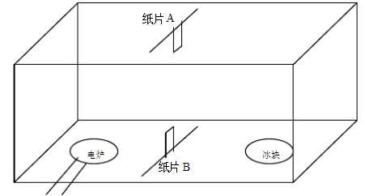
（1）以上实验要验证的是 地理原理。（2分）
（2）在电炉通电一段时间之后，纸片A向______偏， 纸片B向______偏。（填左或右）（4分）
（3）由此总结出的热力环流形成过程：地面热量差异→ →同一水平面上的 →大气 →热力环流。（6分）
（4）若该实验模拟白天的海陆风，则电炉表示 。若该实验模拟城郊之间的热力环流，那么表示城市的是 ，形成城市上空气流垂直运动的原因是 。（6分）

28．读图，完成下列各题。
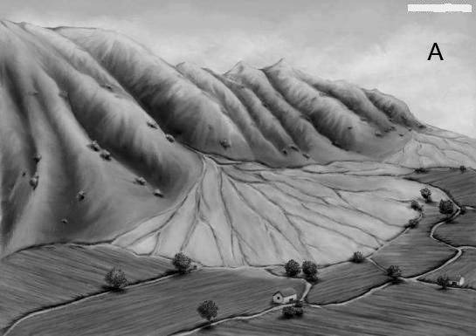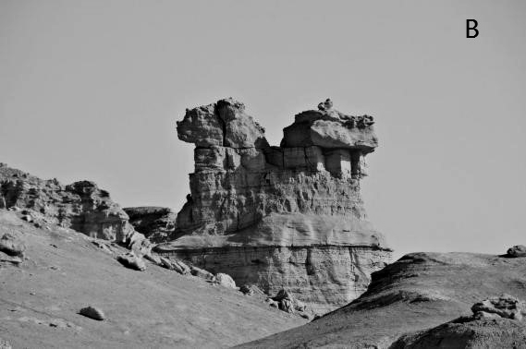
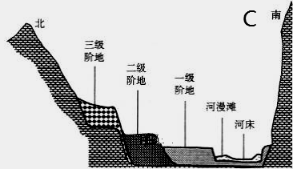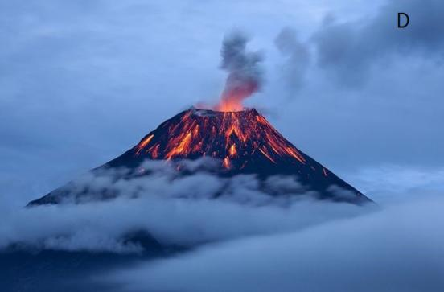
（1）填写地貌名称，A：_______，B：_______，四图中，与河流作用有关的是：_______（6分）
（2）C图中，一级阶地和三级阶地中，形成时间较早的是：_______，D图中喷出的岩浆来源于上地幔的_______层（4分）
（3）A图地貌多分布在：______________。与A成因一致，但分布在河口地区，它的地貌名称是：______________（4分）

